TSM-Mayo-2014

1. En el diagrama Fe-O-H adjunto a 60 ºC, determinar:
a) La reacción completa correspondiente al equilibrio entre el Fe(s) y el Fe3O4(s).
b) Señalar en el diagrama con un asterisco, la posición del equilibrio entre el Fe(s) y el Fe3O4(s).
c) El Potencial Estándar de Reducción del equilibrio entre el Fe3O4(s) y el Fe (s) a 60 ºC.

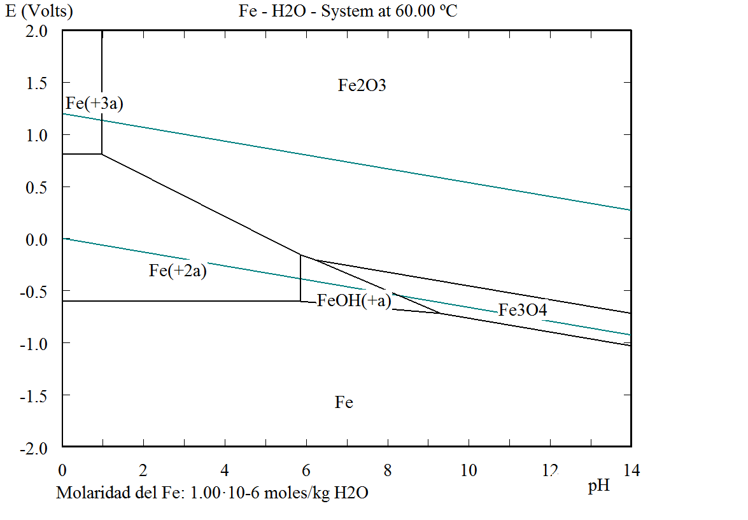
d) Finalmente, expresar las reacciones de descarga del hidrógeno y del oxígeno e indicar su posición en el diagrama adjunto.

2. Describir y representar de manera gráfica, la unidad elemental del proceso de obtención del aluminio-metal mediante una cuba-celda electrolítica.
3. Señalar los compuestos iónicos existentes en el baño de sales fundidas en la reducción electrolítica del aluminio.
4. Detallar cual es el resultado de la fusión de concentrados de sulfuros de cobre con la adición de los fundentes adecuados en la Metalurgia Extractiva del Cobre.
5. Si el potencial estándar de reducción del cobre (II) es de 0,34 Voltios, mientras que el del hierro es de – 0.41 Voltios, calcular la Energía Libre Estándar asociada el proceso de cementación de las disoluciones acuosas de cobre por el hierro a 25 ºC.
6. En el proceso de reducción del Horno de Cuba, en la Metalurgia Extractiva del Plomo, detallar-describir, las cuatro zonas más significativas del horno.
7. Como consecuencia del Afino Térmico de una mata de Ni-Cu: S-Ni-Cu, en la cual las cantidades de cobre y níquel son equivalentes, cual serían el producto o los productos resultantes del citado proceso de Afino Térmico. Razonar la respuesta.

